ﾍﾟｲﾝﾄで写真の切り取り（いらぬところは切り落とそう）

写真を縮小する

- ぺイントを起動する
スタート→プログラム→アクセサリ→ペイント
２、写真を開く
ﾌｧｲﾙ→開く→ﾌｧｲﾙの場所 ▼をｸﾘｯｸして選ぶ(My pictures)→写真をｸﾘｯｸで選ぶ→開く
（無題への変更を保存しますか）→ いいえをｸﾘｯｸ
３、写真の縮小
変形→伸縮と傾き→水平方向３０% 垂直方向３０% とを入力→ＯＫ
（写真を見て%の調整する 編集→元に戻す）
写真の切り取り
4、写真の切り取り
で囲む→編集→切り取り→ファイル→新規作成（・・・jpgへの変更を保存しますか）いいえ→編集→貼り付け→白の部分でｸﾘｯｸで選択の解除→右下角にﾎﾟｲﾝﾀをもって行くと
→写真の上でｸﾘｯｸして選択の解除する→右下角にポインタをもっていくと に変わる
→そのまま写真の右下角までドラックして縮めていく

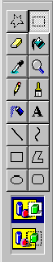
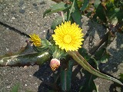
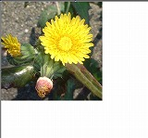
点線部分の大きさに
切り取られます

５、写真を保存
ﾌｧｲﾙ→名前を付けて保存→保存する場所▼をｸﾘｯｸしてMy picturesを選ぶ・ﾌｧｲﾙ名を入力・ﾌｧｲﾙの種類(JPEG形式)を確認して→保存→×閉じる→無題への変更とを保存しますか→いいえ
